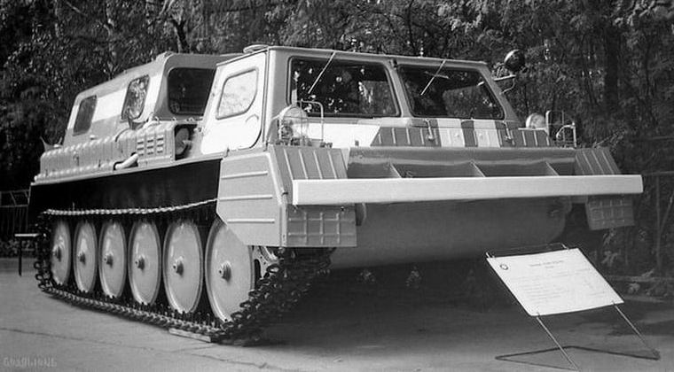
01-445 ВПЛ-149 вездеход пожарный лесной на шасси гусеничного транспортера ГАЗ-71(ГТ-СМ) г. Заволжье, вода 2х0.275 м3, пенообразователь 95 л, насос НШН-600М, боевой расчет 6, полный вес 7.5 тн, ЗМЗ-66 115 лс, 50 км/час, Прилукский р-н п. Ладан с 1974-85 г.

Изготовитель — прилукское производственное объединение «Противопожарное оборудование» ВПО «Союзпожмаш» Министерства строительного, дорожного и коммунального машиностроения СССР.
Вездеход ВПЛ-149 предназначен для доставки к месту пожара личного состава, пожарного оборудования, воды или огнетушащей жидкости (воды со смачивателем) и тушения огня водой или огнетушащей жидкостью с помощью переносной мотопомпы, а также для локализации лесных пожаров, заградительными минерализованными полосами, прокладываемыми перед фронтом горения с помощью почвообрабатывающего дискового орудия. ВПЛ-149 используется в лесных районах, где проезд автотранспорта затруднен. Вездеход может прокладывать минерализованную полосу шириной около 2,8 м со скоростью 6,2 км/ч. Максимальная глубина канавки 200 мм.
Вездеход представляет собой самостоятельную тактическую единицу. Высокие ходовые качества, запас воды и наличие пожарного оборудования, надежность в эксплуатации и простота обслуживания делают вездеход незаменимым в лесопожарных формированиях ГО. Экипаж вездехода состоит из 6 чел. - командир экипажа, водитель и рабочие-пожарные, обязанности между ними строго распределены.
Для тушения лесного пожара вода подается из цистерн, установленных на машине, а также от внешнего источника или от другой пожарной машины с насосной установкой при работе «вперекачку». При этом цистерны используются как промежуточные емкости. Огнетушащая жидкость, доставляемая в цистернах вездехода, используется для заправки ручных опрыскивателей, входящих в состав комплектации машины. Вездеход может работать в климатических условиях с годовым колебанием температуры от —35 до +35° С.
Кабина водителя — цельнометаллическая, двухместная, с двумя наружными дверьми и двумя вентиляционными люками в крыше. Кабина оборудована электрическим стеклоочистителем и устройством для обмыва ветрового стекла. Для отопления кабины предусмотрен отопитель, радиатор которого включен в систему охлаждения двигателя, а для вентиляции — два вентилятора. За кабиной водителя и моторным отсеком установлен кузов, обшитый алюминиевым листом. Кузов оборудован двумя задними дверями с уплотнителями, окнами, вентиляционным люком в крыше и вентиляционным каналом в передней стенке. Двери кузова имеют замки и ограничители открытого положения.
Внутри кузова вдоль бортов корпуса установлены две металлические цистерны, сообщенные между собой. Цистерны снабжены люками для заливки воды и сливными патрубками. В последней части кузова на цистернах закреплены сиденья со спинками для четырех членов боевого расчета (по два с каждой стороны). Сзади кузова на усиленной стенке корпуса вездехода на специальной навеске установлен дисковый плуг, управляемый водителем из кабины с помощью гидросистемы.
Весь комплект пожарного оборудования размещен в кузове, на его крыше, в моторном и трансмиссионном отсеках, уложен в контейнеры или закреплен специальными зажимами, обеспечивающими быстрый и удобный его съем. На вездеходе установлены радиостанция, термос для питьевой воды и аптечка, а также мотопомпа МЛН-2,5/0,25 с комплектом оборудования, бензомоторная пила типа «Дружба-4», мягкая емкость, четыре опрыскивателя РЛО, поперечная пила, топор и зажигательный аппарат.
Скорость по улучшенной дороге — 50 км/ч, по грунтовой лесной — 35, по заболоченной местности — 15 км/ч; может преодолевать водные преграды со скоростью 5 км/ч, подъемы и спуски крутизной до 35°. Мощность двигателя 115 л. с. Запас хода по топливу — 400 км. Расход топлива — 10,0—15,0 л/100 км.

ГТ-СМ (ГаЗ-71) Гусеничный Транспортёр-Снегоболотоход Модернизированный. ЗАО «Заволжский завод гусеничных тягачей» (аббревиатура ЗЗГТ) — машиностроительное предприятие города Заволжье в Городецком муниципальном районе Нижегородской области России. Выпускался с 1968 по 1985 годы.

Тактико-технические характеристики
Марка шасси | Гусеничный транспортер ГАЗ-71 (ГТ-СМ)
Грузоподъемность | 1000 кг
Тип двигателя | V-образный, 4-тактный, карбюраторный, 8-цилиндровый
Максимальная мощность двигателя | 115 л.с.
Максимальная скорость | 50 км/ч
Марка шасси прицепа | ТАПЗ-755
Число мест боевого расчета | 6
Вместимость цистерны для воды на транспортере | 2 х 0,275 м³
Вместимость цистерны для воды на прицепе | 1,17 м³
Вместимость бака для пенообразователя на транспортере | 0,095 м³
Марка насоса | НШН-600М
Дальность водяной струи | 20 м
Длина напорных рукавов | 60 м
Тип плуга | дисковый
Ширина минерализованной полосы | 2743 мм
Глубина канавки | 204 мм
Полная масса | 7500 кг
Габариты | 6850 х 2600 х 2100 мм
Нормативный документ | ТУ22-148-025-87

